Pielikums Nr.2

Ar terminu “HP VI labā prakse” saprot praktisku, efektīvu un risinājumu dažādiem ar HP VI ievērošanu saistītiem jautājumiem, ko ir izstrādājis un veiksmīgi izmanto projekta īstenotājs. Atšķirībā no zinātniekiem rakstiem un pētījumiem, kur tiek dots vairāk vai mazāk teorētisks jautājuma apskats vai risinājums, labā prakse ES fondu līdzfinansētā projektā ir praktisks, efektīvs risinājums, kas jau tiek pielietots un darbojas.
Labās prakses piemēru apzināšanas un popularizēšanas mērķis ir veicināt projektu īstenotāju, projekta mērķa grupu un Latvijas iedzīvotāju kopumā izpratni par vienlīdzīgu iespēju politikas mērķiem un principiem.
- Par labās prakses piemēru uzskatāms projekts, kurš parāda savu pozitīvo ietekmi uz horizontālo principu “Vienlīdzīgas iespējas” un uz sabiedrību kopumā, uzsverot sniegto atbalstu sociālās atstumtības riskam pakļauto grupu iekļaušanai sabiedrībā nodarbinātības, izglītības, sociālās iekļaušanas, kultūras, veselības jomās, kā arī infrastruktūras attīstības projektos.
- Projektā ir jābūt konstatētam konkrētam paliekošam uzlabojumam mērķa grupas situācijā vai sabiedrībā kopumā.

- Projekta nosaukums, identifikācijas numurs, projekta īstenotāja juridiskais nosaukums;
- Projektā ir praksē realizētas (nevis teorētiski) īpaši veiksmīgas HP VI darbības, kas īstenotas saskaņā ar veikto mērķa grupas analīzi un vajadzību izvērtēšanu un ir nodrošinājušas:
- dzimumu līdztiesības veicināšanu;
- personu ar invaliditāti tiesību ievērošanu un iekļaušanu;
- nediskrimināciju vecuma dēļ;
- nediskrimināciju etniskās piederības dēļ.
- Ir pieejamas fotogrāfijas vai ilustratīvs materiāls, kurā redzamas projekta norises saistībā ar HP VI darbību īstenošanu;
- Projekta īstenošanā nav konstatēti būtiski pārkāpumi, nav piemērotas finanšu korekcijas vai neattiecināmās izmaksas.

ESF projekta HP VI labās prakses piemērs:
Projekta nosaukums | Bezdarbnieku kvalifikācijas un prasmju atbilstoši darba tirgus pieprasījumam paaugstināšana
Projekta identifikācijas Nr. | DP/12345/2014
Projekta īstenotāja juridiskais nosaukums | Labās prakses novada dome
Labās prakses apraksts | Projekta mērķis ir paaugstināt bezdarbnieku kvalifikāciju un prasmes atbilstoši darba tirgus pieprasījumam. Projekta iesniegumā ar statistikas datu palīdzību analizēta situācija un secināts, ka vidējā termiņā saglabāsies jūtamas disproporcijas starp darbaspēka pieprasījumu un piedāvājumu, proti, neatbilstības starp darba tirgū pieprasītām un piedāvātām prasmēm.  Bezdarbnieku un bezdarba riskam pakļauto personu konkurētspējas palielināšana darba tirgū, t.sk. prasmju pilnveidošanai un darbaspēka piedāvājuma puses stiprināšanai, projekts nodrošināja līdz projektā tika nodrošinātas šādas HP VI darbības:  - Dzimumu līdztiesības veicināšana:  Tika īstenoti 240 konkurētspējas paaugstināšanas pasākumi (t.sk. mazinot aizspriedumus par kādu no dzimumiem noteiktā profesionālā jomā (piemēram, „dzimumam netipiskas profesijas”, „neatbilstošs amats vai nodarbošanās” u.c.), neformālās izglītības programmu apguve, kas ietver darba tirgum nepieciešamo pamatprasmju un iemaņu apguvi, kā rezultātā 150 sievietes izvēlējās apmācības dzimumam netipiskās profesijās, piemēram, apsardzes darbinieks, WEB lapas izstrāde un datorprogrammas, energoefektivitātes pamati, Komercdarbības uzsākšana un mikrouzņēmējdarbība, autoelektriķis u.c.  - Personu ar invaliditāti tiesību ievērošana un iekļaušana:  Specifiskus pakalpojumus (piemēram, zīmju valodas tulks) mērķa grupu bezdarbniekiem apmācību laikā saņēma 34 personas ar invaliditāti. Apmācību procesā, kur nepieciešams, tika izmantotas pielāgotas informāciju tehnoloģijas personām ar funkcionāliem traucējumiem. Apmācības tiks īstenotas pielāgotās telpās personām ar invaliditāti. Mācību materiāli ir pieejami arī elektroniski, nodrošinot iespēju personām ar redzes invaliditāti veikt materiāla tālummaiņu. Personām ar dzirdes traucējumiem, tika piemeklētas mācību telpas ar attiecīgo apskaņošanas audiotehniku.  - Nediskriminācija vecuma un etniskās piederības dēļ:  Īpaši tika uzrunātas un iesaistītas personas pirmspensijas vecumā (54+) (mērķa grupas personas ar nepietiekamām, zemām vai darba tirgum neatbilstošām zināšanām un prasmēm). Projekta ietvaros tika sniegts individuāls atbalsts – īpaši grupām no nelabvēlīgas vides, ieskaitot migrantus un romu tautības pārstāvjus, nodrošinot papildu konsultācijas, paskaidrošanu un motivāciju.
Fotoattēli | 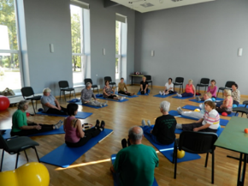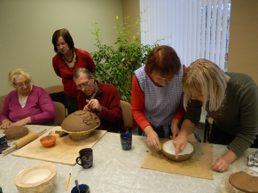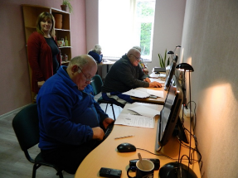

Vairāk informācijas par labās prakses piemēriem:
- Labās prakses piemēri – Konkursa par horizontālai politikai "Vienlīdzīgas iespējas" draudzīgāko projektu uzvarētāji
http://sf.lm.gov.lv/lv/vienlidzigas-iespejas/pazinojums5/
Veiksmes atslēga – projektu dalībnieku pieredze
http://sf.lm.gov.lv/lv/veiksmes-atslega/
- Labklājības ministrijas ziņojums par ES fondu ieguldījumu horizontālās politikas "Vienlīdzīgas iespējas" īstenošanā 2010.,2011.,2012.,2013. gadā
http://sf.lm.gov.lv/lv/vienlidzigas-iespejas/pazinojums3/papildinajums2/

- Projekta nosaukums, identifikācijas numurs, projekta īstenotāja juridiskais nosaukums;
- norādīts, kādas specifiskas darbības papildu būvnormatīvos noteiktajam ir īstenotas, īpaši uzlabojot vides un informācijas pieejamības nodrošināšanai šādām personu grupām:
- personām ar kustību traucējumiem;
- personām ar redzes traucējumiem;
- personām ar garīga rakstura traucējumiem;
- īstenoto vides un informācijas pieejamības uzlabošanas darbību rezultātā uzlabojas personu ar funkcionāliem traucējumiem situācija kopumā, kā arī, kā tas veicina šo personu piekļuvi informācijai, pakalpojumiem, darba tirgum, izglītībai un veicina mērķa grupas sociālo iekļaušanu;
- ir konstatēts konkrēts paliekošs uzlabojums infrastruktūras objektā;
- ir pieejamas fotogrāfijas vai ilustratīvs materiāls, kurā redzamas izmaiņas jaunajā infrastruktūras objektā (darba vietā, ēkā), īpaši veiksmīgi pielāgojumu dizaina risinājumi u.tml.
- projekta īstenošanā nav konstatēti būtiski pārkāpumi, nav piemērotas finanšu korekcijas vai neattiecināmās izmaksas.

ERAF/KF labās prakses projekta apraksta piemērs:
Projekta nosaukums | Universālā dizaina ēkas izveide pakalpojumu pieejamības nodrošināšanai visiem iedzīvotājiem
Projekta identifikācijas numurs | 1234/2014
Projekta īstenotāja juridiskais nosaukums | Labās prakses novada dome
ERAF projekta labās  prakses piemēra apraksts | Projekta ietvaros tika izbūvēta jauna ēka pakalpojumu sniegšanai Labās prakses novada iedzīvotājiem. Atbilstoši būvnormatīviem, ēkā tika izbūvēts lifts, katrā stāvā personām ar invaliditāti pielāgota sanitārā telpa, marķējumi uz trepju pakāpieniem, pie ārdurvīm uzbūvēta uzbrauktuve ar apgriešanās laukumu un margām.  Papildu būvnormatīvos noteiktajam, projektā tika īstenotas šādas specifiskas darbības vienlīdzīgu iespēju nodrošināšanai, īpaši uzlabojot vides un informācijas pieejamību personām ar funkcionāliem traucējumiem:  - lai atvieglotu iekļūšanu ēkā personām ar kustību traucējumiem, ēkai ir izveidotas automātiskās durvis, kabinetu un sanitāro telpu durvis ir ar ergonomiskiem rokturiem, viegli atveramas un ar fiksējošu mehānismu.  - sanitārajās telpās nodrošināts papildu aprīkojums personu ar funkcionāliem traucējumiem ērtībai – ūdensmaisītāju rokturi ir ergonomiski un viegli aizsniedzami, zem izlietnes ir brīva vieta, spoguļi ir 45° leņķī pret grīdu, lai cilvēks riteņkrēslā var ērti lietot sanitāro telpu.  - uz visām stikla konstrukcijām ēkā izvietoti kontrastējoši marķējumi u.c., kas nodrošinās vides pieejamību personām ar redzes traucējumiem;  - liftā un pie ieejas nodrošināta iespēja saņemt informāciju gan vizuāli, gan skaņas, kas nodrošinās vides pieejamību personām ar redzes un dzirdes traucējumiem;  - ēkā uzstādītas piktogrammas un norādes ar informāciju vieglajā valodā u.c., kas nodrošinās vides un informācijas pieejamību personām ar garīga rakstura traucējumiem;  - ēkā ir paredzēta vieta bērnu pārtīšanai, un tā ir pieejama abu dzimumu vecākiem;  - ēkā ir informācija par objektā sniegto pakalpojumu atvieglotu pieejamību dažām sabiedrības grupām – personām ar bērniem, grūtniecēm, personām ar funkcionāliem traucējumiem, vecākiem cilvēkiem u.c.;  - ēkas gaiteņos, uzgaidāmās telpās, vestibilos un koridoros apgaismojums izvietots tā, lai tas kalpo kā vadlīnija cilvēkiem ar redzes traucējumiem - lampas izvietotas taisnā līnijā, vienā malā vai vidū);  - ēkas gaiteņos Izvietoti kontrastējošas krāsas orientieri (margas) visas sienas garumā. Margu augstums ir 0,90 m no grīdas līmeņa;  - ēkā ir norādes par priekšrocībām sēdvietu izmantošanā noteiktām grupām, tostarp veciem cilvēkiem, sēdvietas ir piemērotas arī veciem cilvēkiem ar funkcionāliem traucējumiem u.c.
Fotoattēli | 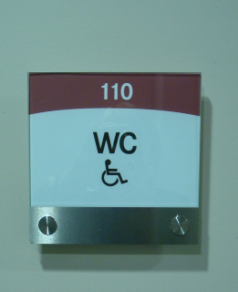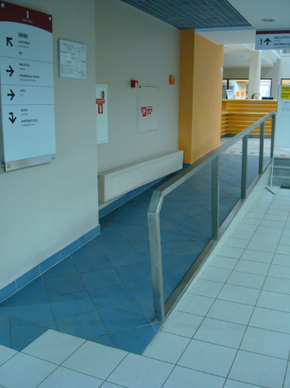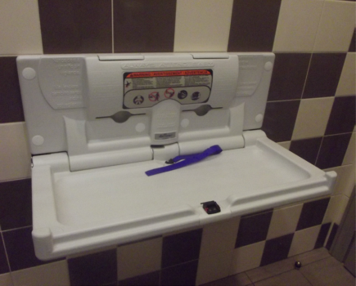

Vairāk informācijas par vides un informācijas labās prakses piemēriem:
- VADLĪNIJAS BŪVNORMATĪVU PIEMĒROŠANAI ATTIECĪBĀ UZ VIDES PIEEJAMĪBU PERSONĀM AR FUNKCIONĀLIEM TRAUCĒJUMIEM (personām ar redzes, dzirdes, kustību un garīga rakstura traucējumiem)
http://sf.lm.gov.lv/f/files/vienlidzigas_iespejas/VADLINIJAS.pdf
- VIDES PIEEJAMĪBAS LABĀS PRAKSES PIEMĒRI ES FONDU LĪDZFINANSĒTAJOS PROJEKTOS (2011.-2013.g.)
http://sf.lm.gov.lv/lv/vienlidzigas-iespejas/pazinojums4/
- Labās prakses piemēri – Konkursa par horizontālai politikai "Vienlīdzīgas iespējas" draudzīgāko projektu uzvarētāji
http://sf.lm.gov.lv/lv/vienlidzigas-iespejas/pazinojums5/

